**Доклад «Болезнетворные бактерии»**

Без бактерий на нашей земле не было б не одной формы многоклеточной жизни. Именно им мы этим обязаны. Они являются неотъемлемой частью круговорота жизни на планете. Все утилизируется с помощью бактерий, они играют огромную роль в процессе разложения и гниения всех продуктов жизнедеятельности. И образовывают химические соединения, которые возвращаются назад в окружающую нас среду. Некоторые бактерии являются частью микрофлоры организма человека. Поэтому они не опасны для людей. Но многие бактерия, попадая в организм к человеку, провоцируют многие болезни, так как они болезнетворные. Попадая в организм человека они могут расти и размножатся, так как получают достаточное количество необходимых питательных веществ для их развития. Размножаясь в организме, бактерии со временем отравляют его.

Такие бактерии есть в кишечнике, желудке, в ротовой полости и они считаются нормой микрофлоры человеческого организма. Если количество таких бактерий значительно увеличиваются , это является сигналом о начале болезни различных органов. Эти ядовитые вещества различных бактерий могут находится в воздухе, и поэтому попадая в организм происходит отравление.

Считаются самыми опасными бактериями для человека палочка столбняка, дифтерии, стафилококка и стрептококка. Яд у этих опасных бактерий выделяется в течение всей жизнедеятельности и даже после смерти. Очень опасные бактерии, которые сохраняют свои свойства даже после смерти – это туберкулезная палочка, сибирская язва.

Также очень опасна для здоровья человека – кишечная палочка. Когда она находится в организме в естественной микрофлоре, но по неопределенным факторам происходит рост палочки - это приводит к серьезному заболеванию всего организма. Эта палочка приводит к таким заболеваниям кишечника, почек, мочевого пузыря.

Чтобы не заразится болезнетворными бактериями такими как туберкулез, ангина, дифтерия и многие другие , нужно соблюдать определенные меры осторожности. Обязательно придерживаться простых правил гигиены. Всем известно, что нужно мыть руки с мылом перед приемом пищи, а также после посещения туалета. Продукты питания, овощи обязательно нужно мыть теплой водой с добавлениям пищевой соды.

Болезнетворные бактерии погибают при термической обработке. Даже при небольшом нагревании до небольшой температуры в течении 20- 30 мин. После таких процедур большинство бактерий погибают. Очень хорошо на них действует и обработка холодом, высушивание.

**Сообщение Болезнетворные бактерии**

В организме человека находятся такие микроорганизмы, как бактерии. Различают хорошие и болезнетворные бактерии. Хорошие микроорганизмы обеспечивают нормальную жизнедеятельность организма. А вредные, оказываясь в организме человека, вызывают заболевания. Их не особо много, но они наносят значительный вред здоровью. Такие бактерии питаются и ускоренно размножаются, тем самым заражая организм. Заразиться можно от больных людей при непосредственном общении с ними. Также при употреблении жидкости и пищи, в которые попали эти бактерии. Такая инфекция имеет название пищевая инфекция. Болезнетворные бактерии вызывают множество заболеваний, таких как чума, столбняк, холера, сап и т.д. Условиями, которые являются благоприятными для вредных бактерий являются отсутствие санитарии, наличие грязи, пренебрежение правилами личной гигиены и т.д.

Для предотвращения развития таких заболеваний в образовательных учреждениях и на различных предприятиях проводят беседы, а также делают прививки. Во избежание проникновений болезнетворных бактерий в организм человека через воду, её очищают при помощи фильтрации и хлорирования.

Заражённым дают лекарства, которые убивают такие бактерии. Помещение, в котором находился больной дезинфицируют и проводят глобальную санитарную обработку.

Для предотвращения попадания болезнетворных бактерий через пищу, проводят термическую обработку данной пищи. Одним из способов обработки является пастеризация или нагревание пищи в течение 20 минут. Суть проведения такой процедуры заключается в том, что большинство болезнетворных бактерий погибает. Помимо данного способа, ещё используют высушивание, охлаждение, также используют естественные солнечные и искусственные ультрафиолетовые лучи, под которые пищу кладут на долгое время.

***Муниципальное казенное образовательное учреждение***

***Средняя общеобразовательная школа №10***

***СООБЩЕНИЕ***

***По биологии на тему:***

***«БОЛЕЗНЕТВОРНЫЕ БАКТЕРИИ»***

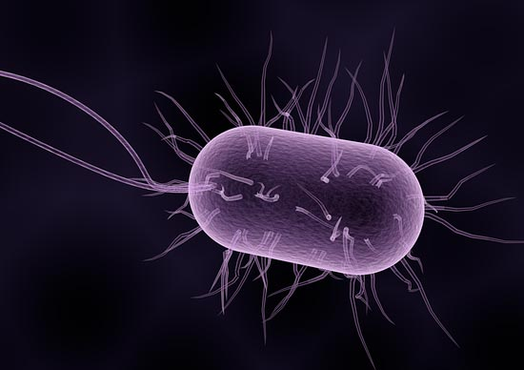

***Подготовила :***

***ученица 5 «А» класса***

***Лях Дарья***

***П. Цимлянский***

***2022 год***